Министерство общего и профессионального образования Свердловской области
Управление образования городского округа Ревда
Муниципальное казенное общеобразовательное учреждение
«Средняя общеобразовательная школа № 29»

Учебно-исследовательский проект
«Экология нашей школы»

Исполнители:
Панова Елена Юрьевна,
Попова Дарья Николаевна
ученицы 9 «Б» класса
Руководитель:
Овчинникова Марина Альбертовна,
учитель химии, выс. кв. категория

Ревда
2017
Содержание

Введение...........................................................................................................3
1.Теоретическая часть.........................................................................................5 1.1. Что такое экология.......................................................................................5
1.2. Микроклимат помещения.......................................................................5
1.3. Санитарно-гигиенические нормы для школ.........................................6
2. Практическая часть.........................................................................................7
2.1. Анкетирование учащихся........................................................................7
2.2. Шумовые загрязнения и их влияние на школьников............................9
2.3. Озеленение кабинетов...........................................................................10

2.4. Определение запыленности воздуха школьных помещений.............11
2.5. Соответствие основных показателей санитарно-гигиеническим нормам................................................................................................................12
2.5.1. Определение расположения школы в районе...........................12
2.5.2. Выявление соответствия площади и объема помещения санитарно-гигиеническим нормам..................................................................13
2.5.3. Характеристика расстановки мебели в школьных кабинетах13
2.5.4. Определение вентиляционного режима кабинетов.................15
2.5.5. Определение освещенности кабинетов.....................................16

2.6. Рекомендации по улучшению экологического состояния школьных кабинетов............................................................................................................18
Заключение.........................................................................................................19
Литература.........................................................................................................20
Приложения.......................................................................................................21

Введение

Мы, Панова Елена и Попова Даша, ученицы 9 "б" класса, средней школы №29, хотели бы рассказать о экологии нашей школы.
Школа-это наш второй дом, мы там проводим 6-8 часов в день. И поэтому мы хотим, чтобы там было уютно и комфортно, как и в родительском. Темой нашего проекта мы выбрали именно экологию школы. Нам важно, чтобы по конкретным критериям она соответствовала нормам. Все ли показатели школьных помещений соответствуют нормам? Это и является темой нашего исследования. В начале исследования была выдвинута гипотеза: экологические показатели школьных помещений соответствуют санитарным нормам.
Цель: Исследование экологических показателей школьных помещений и установление их соответствия санитарным нормам (Приложение 1).
Задачи:
- определить расположение школы в районе;
- узнать мнение ребят разного возраста о некоторых вопросах экологии школы;
- оценить шумовое воздействие на некоторые показатели здоровья школьников;
- рассчитать площадь пола и кубатуру школьных помещений в расчете на одного обучающегося;
- рассчитать степень проветриваемости, освещенности кабинетов;
- проверить правильность расстановки школьной мебели;
- оценить озеленение кабинетов;
- оценить запыленность школьных помещений;
- установить соответствие экологического состояния школьных помещений санитарным нормам для образовательных учреждений.
Объект исследования: учебные помещения МКОУ «Средняя общеобразовательная школа № 29».
Предмет исследования: экологическое состояние учебных помещений школы:
- кабинет № 209 (кабинет физики);
- кабинет № 115 (кабинет черчения);
В ходе выполнения проекта использованы следующие методы исследования:
- теоретические (изучение литературных источников, классификация, анализ, синтез);
- эмпирические (наблюдение, описание, анкетирование, измерение);
- статистические (анализ и обработка результатов исследования).

1. Теоретическая часть

1.1. Что такое экология.
Эколо́гия (от др.-греч. οἶκος — обиталище, жилище, дом, имущество и λόγος — понятие, учение, наука) — наука о взаимодействиях живых организмов и их сообществ между собой и с окружающей средой [7]. Экология человека рассматривается в учебнике "Экология" для 8 класса [4]. Это научное направление, изучающее взаимодействие людей с окружающей их средой. Экология для нас - это взаимодействие с окружающей нас атмосферой школьных помещений, коридоров. Мы считаем, что в первую очередь в понятие «экология школы» должны входить: температурный и водный режим, мебель, световой режим, свежий воздух, чистота, обилие цветов и свободного пространства - все то, от чего зависит здоровье детей, которые учатся в школе. Экологическая составляющая школы - это и шумовой фон.

1.2.Микроклимат помещения
Поговорим о микроклимате школьных помещений. Физические свойства воздуха оказывают существенное влияние на температурный режим организма, на работоспособность учеников [8].
Оценить параметры микроклимата можно субъективно по самочувствию в данном помещении. Тепловой режим, вентиляционный режим, влияющий напрямую на создание микроклимата в помещении. Благодаря проветриванию в течение дня уровень бактериального загрязнения в классе не повышается, а это помогает нам не утомляться и воспринимать учителя.
Еще одним немаловажным фактором для создания благоприятного микроклимата является естественная и искусственная освещенность помещения. Естественный дневной свет – важный экологический фактор, поддерживающий иммунитет человека и бактерицидную обстановку в кабинете. Искусственное освещение ослабляет нагрузку на зрение.
Известно, что многие комнатные растения улучшают не только эстетическое оформление помещений, но и их гигиеническое состояние. Они увлажняют атмосферу, выделяют в нее фитонциды, уничтожающие микробы, а некоторые растения даже поглощают вредные излучения и испарения, которыми заполнены современные помещения. Для очистки и оздоровления воздуха в помещениях с успехом используются многие комнатные растения. В закрытых помещениях они способны бороться с вирусами и другими возбудителями болезней [5].

1.3. Санитарно-гигиенические нормы для школ
Эти нормы утверждены в 2010 году [3]. В них описывается, где в районе должна располагаться школа, какого размера должны быть классы, как правильно в них расставить мебель, как должны проветриваться помещения, какое естественное и искусственное освещение классов. Мы бы хотели проверить, насколько соблюдаются эти нормы в нашей школе.

2. Практическая часть

2.1. Анкетирование учащихся
Мы провели анкетирование, в котором опросили 53 человека, которые ответили на следующие вопросы:
- Какой, по вашему мнению, самый уютный и приятный кабинет в школе?
- Нужно ли что-нибудь улучшить по экологическому состоянию школы? Что именно?
- Комфортно ли вам находиться в школе?
- Хорошо проветриваются кабинеты? Как вам в них дышится?
- Как вы считаете, достаточно ли озеленён:
а) пришкольный участок
б) школьный участок
На первый вопрос "Какой, по вашему мнению, самый уютный и приятный кабинет в школе?" мы получили больше всего ответов о кабинете биологии (201), получивший 15 голосов, т.е. 35%, наверное, потому, что он небольшой и хорошо озеленен.
На второй вопрос "Нужно ли что-нибудь улучшить по экологическому состоянию школы? Что именно?" было очень много разных ответов, но больше голосов получил ответ «нет» (49%)
На третий вопрос "Комфортно ли вам находиться в школе?" больше всего ответов «да». Их 76%, т.е. 31 голос.
При ответе на четвертый вопрос "Хорошо проветриваются кабинеты? Как вам в них дышится?" больше всего проголосовало человек за ответ «хорошо».
- На пятый вопрос "Как вы считаете, достаточно ли озеленён:
а) пришкольный участок
б) школьный участок" под буквой а) мы получили «да», «50/50» и «нет». Больше голосов было за ответ «да» (20 голосов или 50%)
Под буквой б) были те же самые ответы и ответ «да» тоже был самым популярным среди всех. Он набрал 23 голоса (64%)
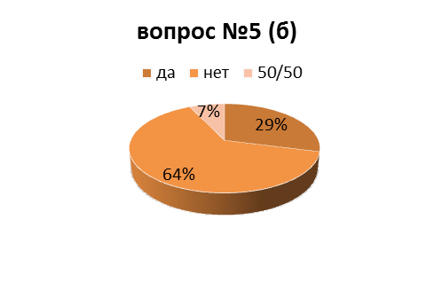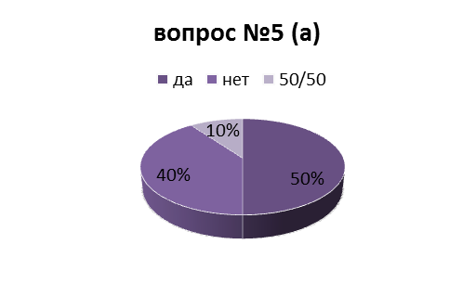
2.2. Шумовые загрязнения и их влияние на школьников
Шумом называют лишний, мешающий звук (звук - механические колебания внешней среды, которые воспринимаются слуховым аппаратом человека (от 16 до 20 000 колебаний в секунду).
Шум коварен, его вредное воздействие на организм совершается незримо и незаметно. Нарушения в организме обнаруживаются не сразу. К тому же организм человека против шума практически беззащитен: у нашего уха нет какого - либо защитного приспособления, сходного, например, с веками глаз, защищающими их от света. При высоких уровнях шума слуховая чувствительность падает уже через 1 – 2 года, при средних – обнаруживается гораздо позже, через 5 – 10 лет [8].
Шум оказывает негативное влияние на центральную нервную систему человека; в результате его действия повышается кровяное и внутричерепное давление, нарушается нормальная работа сердца, возникает головокружение. В обстановке сильного и длительного шума человек становится раздражительным и менее внимательным, у него нарушается координация движений, могут возникнуть головные боли и тошнота. Шум вызывает усталость, снижение внимания.
Мы провели такое исследование:
У двух групп учащихся – экспериментальной и контрольной – измерили давление и пульс.
Контрольная группа отдыхает, слушает записи голосов птиц, шум моря.
Экспериментальная группа в течение 20 минут находится на перемене. В коридорах очень шумно. У всех участников эксперимента измерили вновь давление и пульс.
Определили средний показатель для каждой группы.
Таблица 1
Показатели давления и пульса.
Экспериментальная группа |  | Контрольная группа
Пульс | Давление | Пульс | Давление
103  92  90  88  82 | 128/78  115/84  128/82  120/82  126/84 | 83  70  72  90  72 | 121/68  98/60  112/64  110/72  112/76
Ср. 87 | Ср. 123/82 | Ср. 77 | Ср. 110/68
Выводы:
- длительное пребывание в условиях интенсивного шума (на перемене) сопровождается повышением артериального давления и учащается пульс;
- у контрольной группы шумы природного происхождения (шум дождя, шелест листвы, звук бегущего ручья) благоприятно влияют на организм, расслабляют.

2.3. Озеленение кабинетов
Какую пользу приносят комнатные растения, и только ли пользу, или же они цветут в стенах нашей школы исключительно для красоты?
Обязательным компонентом школьного кабинета являются комнатные растения. Они украшают помещение и создают уют. Растения выполняют различные функции, оказывают эстетическое, психологическое воздействие, улучшают воздушную среду обитания, очищают воздух от вредных газов. Растения способны также к пылезадержанию и даже звукопоглощению [5]. Мы подсчитали количество цветов в кабинетах и результаты записали в таблицу 2.

Таблица 2

Количество цветочных горшков в кабинетах
Название кабинета/ Номер кабинета | Количество цветочных горшков
География/104 | 13
История/108 | 31
Физика/209 | 10
Химия/110 | 22
Русский/202 | 12
Биология/201 | 41
Математика/207 | 11
Столовая/103 | 17
Черчение/115 | 5
Английский/208 | 11
Среднее количество цветочных горшков | 17
Вывод: Во всех кабинетах есть цветы, но в разном количестве.

2.4. Определение запыленности воздуха школьных помещений.
Методика описана в разных изданиях [1,2].
В субботу после уроков мы закрепили одинаковые по размерам полоски широкого скотча (10 см. длины) в висячем положении в коридорах, на лестницах, в кабинетах, в спортзале, в раздевалке. Липкая сторона должна быть расположена так, чтобы на неё легко прилипала летающая в воздухе пыль. В следующую субботу сняли полоски, не сгибая их, и наложили клейкой стороной на лист белой бумаги так, чтобы слой прилипшей пыли был между слоями бумаги и скотча. Подписали, откуда какая полоска. При ярком свете изучили степень загрязнённости полосок (Приложение 2).
Выводы: Почти на всех полосках пыли содержится минимальное количество (почти не видно), чуть больше в раздевалке, наверное, потому, что в течение всего дня там раздеваются и одеваются ученики.

2. 5. Соответствие основных показателей санитарно-гигиеническим нормам (Приложение 1).
2.5.1. Определение расположения школы в районе.
МКОУ «Средняя общеобразовательная школа № 29» расположена в центре города. Для определения расположения школы в микрорайоне с помощью рулетки измерили расстояния от здания школы до: магазина «Тамара», ближайшего жилого дома и дороги. Результаты измерений занесли в таблицу 3.
Таблица 3
Расстояние от  здания школы до  (м) | От магазина «Тамара» |  | От жилого дома (ул.Цветников 8) |  | От дороги
 | рез-т | СН | рез-т | СН | рез-т | СН
 | 5,5 | не менее 50 | 80 | не менее 10 | 20 | не менее 25
Расположение школы в микрорайоне

Вывод. Учитывая санитарные требования к расположению школьного здания в районе относительно коммунальных предприятий, жилых домов, детских дошкольных учреждений и дорог [3], можно сказать, что расположение здания школы соответствует санитарным нормам, кроме расстояния до магазина. Это объясняется тем, что здание магазина раньше относилось к школе, там были школьные мастерские. Расстояние до дороги тоже меньше нормы. Это можно объяснить тем, что нашей школе 65 лет, а при ее строительстве, наверное, были другие нормы. Новые же школы необходимо строить внутри микрорайонов на удалении от городских улиц. (Приложение 1).

2.5.2. Выявление соответствия площади и объема помещения санитарно - гигиеническим нормам
Мы измерили ширину и длину классного помещения и определили его площадь:
S = длина *ширина
Рассчитали, какая площадь приходится на одного ученика:
Определили объем помещения:
V = S * h где h - высота помещения
Мы исследовали только 2 кабинета - самый большой и самый маленький.

Полученные результаты мы занесли в таблицу 4.

Выводы. Оценивая экологическое состояние школьных кабинетов по показателям площади и кубатуры на одного обучающегося [3], можно отметить, что кабинет физики соответствует нормам по всем показателям, а вот кабинет черчения - нет. Мала площадь, объем помещения. Когда там занимается полкласса¸ то это нормально, а когда целый класс, то показатели малы.

2.5.3.Характеристика расстановки мебели в школьных кабинетах
Согласно санитарным требованиям к помещениям и оборудованию общеобразовательных учреждений расстановку мебели в школьных кабинетах оценили по измерениям 5 параметров (Приложение 3):
- расстояние между рядами двухместных столов (парт);
- расстояние между рядом столов и наружной продольной стеной;
- расстояние между рядом столов и внутренней продольной стеной;
- расстояние от последних столов до стены, противоположной доске;
- расстояние от первой парты до учебной доски.
Результаты измерений занесены в таблицу 5.
№ п/п | Кабинеты | Количество посадочных мест | Размеры помещения (м) |  |  |  |  | Площадь, кв. м |  |  |  | Кубатура, куб. м
 |  |  | высо-та | длина |  | ширина |  | пола (S) |  | на одного обучающегося (S₁) |  | помещения (V) |  | на одного обучающегося (V₁)
 |  |  |  | рез-т | СН | рез-т | СН | рез-т | СН | рез-т | СН | рез-т | СН | рез-т | СН
1 | Кабинет  № 209 | 28 | 3,5 | 10,2 | 8-9 | 5,75 | 5,7-6,2 | 58,7 | не менее 50 | 2,09 | 1,5 | 202 | не менее 160 | 7,2 | 4-5
2 | Кабинет  № 115 | 24 | 2,8 | 6,8 | 8-9 | 6 | 5,7-6,2 | 40,8 | не менее 50 | 1,55 | 1,5 | 105 | не менее 160 | 4,4 | 4-5
Таблица 4
Определение площади пола и кубатуры на одного обучающегося

Таблица 5
Расположение мебели в кабинетах

Кабинеты | Расстояние (м)
 | между рядами двухместных столов |  | между рядом столов и наружной продольной стеной |  | между рядом столов и внутренней продольной стеной |  | от последних столов до стены, противоположной классной доске |  | от первой парты до классной доски
 | рез-т | СН | рез-т | СН | рез-т | СН | рез-т | СН | рез-т | СН
Кабинет № 209 | 0,7 | 06,-0,8 | 0,5 | не менее  0,5-0,7 | 0,6 | не менее  0,5-0,7 | 2,5 | не менее 0,7 | 2,5 | 2,4-2,7
Кабинет № 115 | 0,5 |  | 0,2 |  | 0,3 |  | 0,6 |  | 1,1
Вывод. По данным таблицы видно, что:
- кабинет физики соответствует санитарной норме по всем показателям:
- в кабинете № 115 почти все показатели не соответствуют норме, хотя это очень комфортный кабинет, но очень маленький, он создан на месте бывшей кухни кабинета технологии.

2.5.4. Определение вентиляционного режима кабинетов
Все вентиляционные отверстия в помещении должны действовать (это форточки, фрамуги).
Определили общую площадь вентиляционных отверстий и рассчитали по формуле коэффициент аэрации (проветриваемости) [1].

П
КА= ------
пп

Где КА - коэффициент аэрации.
П – площадь всех вентиляционных отверстий (окно, которое открывается для проветривания).
п/п - площадь пола.
Мы измерили площадь окон для проветривания (Приложение 3).
Коэффициент аэрации для учебного помещения должен быть не менее 1/50 площади пола [3], для остальных помещений - не менее 1/55 при условии, что учитываемые вентиляционные отверстия должны открываться не реже, чем один раз в час на 10-15 минут.
1,35*2,05 2,093 36 1
КА (физика) = ---------------- = ----------- = 0,036 = ------------ = -------
58,65 58.65 1000 28
0,65*1,4 0,91 22 1
КА(черчение) = -------------- = ----------- = 0,22 = ---------- = ------
40,8 40,8 1000 45
Мы получили при расчете большую величину, значит, помещения проветриваются достаточно.

2.5.5. Определение освещенности кабинетов
Мы считали освещенность за счет площади окон (естественная) и искусственная.
Освещенность помещения рассчитывается по формуле [2]:

П/о
СК= ---------
п/п

где СК – световой коэффициент,
П/о - площадь окон помещения
п/п - площадь пола.
При определении площади окон учитываем, что площадь остекленной части окон на 10%меньше площади окон из-за наличия оконных переплетов.
По санитарно-гигиеническим нормам световой коэффициент для учебного помещения должен быть равен 1/4 - 1/6.
1,35*2,05*4 11,07 19 1
СК(физика) = ----------------- = ----------- = 0,19 = ---------- = -----
58,65 58,65 100 5
2*2*2 8 196 1
СК(черчение) = ------------------ = ------- = 0,196 = ---------- = ----
40,8 40,8 1000 5

М. Л
КИО = ---------
п/п

Искусственное освещение считается по количеству ламп, оно определяется по формуле:
КИО- коэффициент искусственного освещения помещения
М- мощность лампы в ватах,
Л – количество ламп,
п/п - площадь пола.
По санитарно-гигиеническим нормам [3] на 1м должно быть не менее 49 ватт. При люминесцентном освещении на 50 м ² площади должно быть не менее 12 действующих люминесцентных светильников. У нас в кабинетах люминесцентное освещение поэтому мы просто оценили КИО.
КИО(физика) 15 ламп при площади 58,7 м ²
КИО(черчение) 9 ламп при площади 37,2 м ²
Полученные данные соответствуют норме.

2.6. Рекомендации по улучшению экологического состояния
школьных кабинетов
Основываясь на проведенных выше результатах исследований, для улучшения экологического состояния школьных кабинетов, мы предлагаем:
- мебель в кабинетах расставлять в соответствии с санитарными нормами;
- привлечь учеников к озеленению школьных кабинетов;
- занимать учеников тихими спокойными играми во время перемен.
- обязательно проветривать кабинет на перемене не менее 10-15 минут. Желательно во время занятия так же оставлять дверь открытой для свободного воздухообмена.
- следить за функционированием всех ламп дневного освещения.

Заключение

От экологической обстановки зависит здоровье человека и нации в целом, а экологическая обстановка в школьных помещениях влияет как на здоровье, так и на психику школьников. Наша школа является местом, где мы учимся, играем, дружим, живем. Наша школа чистая и уютная, хорошо проветривается и хорошо освещена, ученикам в ней комфортно, они любят нашу школу и ничего в ней не хотят изменить.
Но мы выяснили, что все-таки у неё есть свои экологические проблемы.
Исходя из полученных данных, мы доказали, что исследуемые учебные помещения в основном соответствует санитарно-гигиеническим нормам. Отклонения наблюдаются в расстановке мебели, а для нас это очень важно. Значит, гипотеза, которую мы высказали в начале исследования, подтвердилась частично.
Дали соответствующие рекомендации по улучшению экологического состояния школы.
Цель и задачи, которые мы перед собой ставили, мы выполнили.
Не все показатели мы исследовали. Можно было проверить температуру, влажность воздуха в помещениях, материалы, которые используются при отделке помещений. Эти показатели мы проверим в будущем.

Литература:
- Шклярова,О.А. Изучение экологического состояния школы [Текст] / О.А. Шклярова // Биология в школе.-1990.- №3.
- Новолодская,Е.Г. Экспертиза школьного здания [Текст] / Е.Г. Новолодская//Биология в школе. - 2006. - №7.

Постановление Главного государственного санитарного врача Российской Федерации от 29 декабря 2010 г. N 189 г. Москва"Об утверждении СанПиН 2.4.2.2821-10 "Санитарно-эпидемиологические требования к условиям и организации обучения в общеобразовательных учреждениях"" Зарегистрировано в Минюсте РФ 3 марта 2011 г.Регистрационный № 19993
- Федорова,М.З. Экология человека. Культура здоровья [Текст] : учеб. пособие 8 класс/ М.З. Федорова, В.С. Кумченко, Г.А. Воронина. - М. : Просвещение, 2012.- 142с.
- Чуб,В.В. Полная энциклопедия комнатных растений [Текст] /В.В. Чуб, К.Д. Лезина. – М. :Эксмо, 2001.

Интернет-ресурсы
- Изучение экологического состояния школьных помещений http://festival.1september.ru/articles/527455/
- Экология (Википедия) https://ru.wikipedia.org
8. Дыши свободно.- http://www.dishisvobodno.ru/noise_pollution.html

Приложение 1

Постановление Главного государственного санитарного врача Российской Федерации от 29 декабря 2010 г. N 189 г. Москва

"Об утверждении СанПиН 2.4.2.2821-10 "Санитарно-эпидемиологические требования к условиям и организации обучения в общеобразовательных учреждениях""
Зарегистрировано в Минюсте РФ 3 марта 2011 г.Регистрационный № 19993
(выписка)
4.9. Площадь учебных кабинетов принимается без учета площади, необходимой для расстановки дополнительной мебели (шкафы, тумбы и другие) для хранения учебных пособий и оборудования, используемых в образовательном процессе, из расчета:
- не менее 2,5 м² на 1 обучающегося при фронтальных формах занятий;
- не менее 3,5 м² на 1 обучающегося при организации групповых форм работы и индивидуальных занятий.
Во вновь строящихся и реконструируемых зданиях общеобразовательных учреждений высота учебных помещений должна быть не менее 3,6 м².
5.6. При оборудовании учебных помещений соблюдаются следующие размеры проходов и расстояния в сантиметрах:
- между рядами двухместных столов - не менее 60;
- между рядом столов и наружной продольной стеной - не менее 50 - 70;
- между рядом столов и внутренней продольной стеной (перегородкой) или шкафами, стоящими вдоль этой стены, - не менее 50;
- от последних столов до стены (перегородки), противоположной классной доске, - не менее 70, от задней стены, являющейся наружной, - 100;
- от демонстрационного стола до учебной доски - не менее 100;
- от первой парты до учебной доски - не менее 240;
- наибольшая удаленность последнего места обучающегося от учебной доски - 860;
- высота нижнего края учебной доски над полом - 70 - 90;
- расстояние от классной доски до первого ряда столов в кабинетах квадратной или поперечной конфигурации при четырехрядной расстановке мебели - не менее 300.
Угол видимости доски от края доски длиной 3,0 м до середины крайнего места обучающегося за передним столом должен быть не менее 35 градусов для обучающихся II - III ступени образования и не менее 45 градусов для обучающихся I ступени образования.
Самое удаленное от окон место занятий не должно находиться далее 6,0 м.
6.8. Окна должны быть оборудованы откидными фрамугами с рычажными приборами или форточками. Площадь фрамуг и форточек, используемых для проветривания, в учебных помещениях должна быть не менее 1/50 площади пола. Фрамуги и форточки должны функционировать в любое время года.
7.1.6. Световой коэффициент (СК - отношение площади остекленной поверхности к площади пола) должен составлять не менее 1:6.
7.2.6. Классная доска, не обладающая собственным свечением, оборудуется местным освещением - софитами, предназначенными для освещения классных досок.

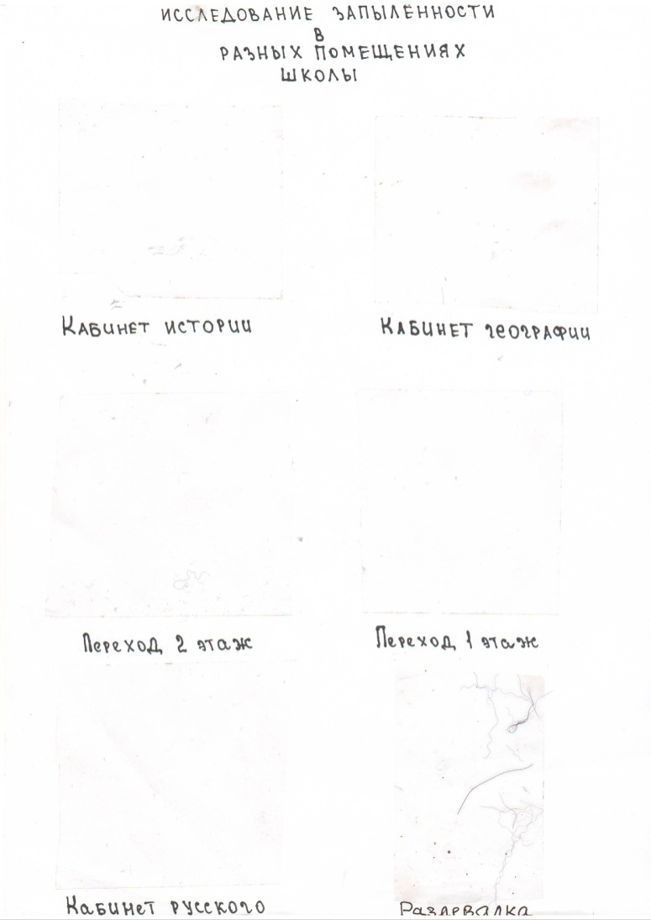
Приложение 2

Приложение 3
Изучение некоторых показателей кабинетов
